**Dowiedz się, czym jest przyczepa tandem**

**Z poniższego artykułu dowiesz się wszystkich najważniejszych informacji na temat przyczepy tandem.**

**Co to jest przyczepa tandem?**

Przyczepy tandemowe to wszechstronne narzędzia transportowe, które cieszą się popularnością zarówno w rolnictwie, jak i w transporcie towarów. Dzięki swojej konstrukcji oferują stabilność, dużą ładowność oraz wygodę użytkowania. W artykule przybliżymy, **czym charakteryzuje się przyczepa tandem oraz w jakich sytuacjach sprawdza się najlepiej**.

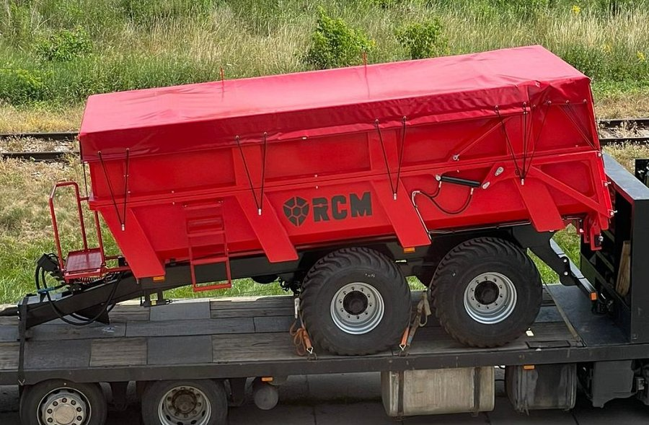

**Charakterystyka przyczepy tandem**

*Przyczepa tandem to pojazd wyposażony w dwie osie umieszczone blisko siebie, co zapewnia równomierne rozłożenie obciążenia*. W przeciwieństwie do tradycyjnych przyczep, gdzie oś znajduje się w jednym punkcie, tandemowa konstrukcja pozwala na większą stabilność podczas jazdy, zwłaszcza na nierównym terenie.

Przyczepy tego typu dostępne są w różnych rozmiarach i konfiguracjach, co umożliwia dopasowanie do indywidualnych potrzeb użytkownika. Zazwyczaj mają możliwość wywrotu, co ułatwia rozładunek materiałów sypkich, takich jak zboża, piasek czy żwir.

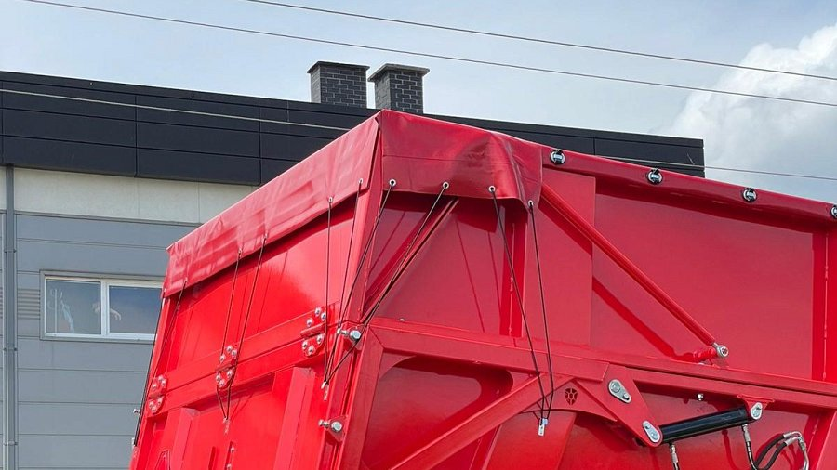

**Zastosowanie**

[Przyczepa tandem](https://rcmc.pl/tandem-przyczepa-ktora-sprawdzi-sie-w-wielu-branzach/) znajduje zastosowanie w wielu branżach. W rolnictwie służy do przewozu płodów rolnych, nawozów czy paszy. Dzięki solidnej konstrukcji radzi sobie z dużymi obciążeniami, a jej stabilność minimalizuje ryzyko przewrócenia podczas transportu na polnych drogach.

W budownictwie i przemyśle często wykorzystywane są do transportu ciężkich materiałów, takich jak cegły, beton czy drewno. Dodatkowym atutem jest łatwość manewrowania, co sprawia, że świetnie sprawdzają się na placach budowy.

Przyczepy tandemowe to niezawodne i funkcjonalne rozwiązanie, które znajduje zastosowanie wszędzie tam, gdzie liczy się wytrzymałość i efektywność transportu. Warto zainwestować w sprzęt dostosowany do własnych potrzeb, by zyskać niezawodnego partnera do pracy.